# PPT实验一：PPT基本操作

## 实验背景

新学期开始了，为丰富大家的课余生活，软件学院团委计划举办一次以环保为主题演讲比赛，张航作为班长，口才也不错，这次演讲比赛已经报名。他想做一个比较出彩的PPT，但是有一些操作还是不熟练，下面让我们一起学习一下，PPT的一些基本操作。

## 实验目的

1. 掌握创建PPT
2. 修改背景
3. 插入文字、图片
4. 幻灯片切换
5. 动画效果

## 实验要求

1. 启动PowerPoint，打开 PPT 实验一
2. 修改幻灯片的背景图片
3. 插入图片
4. 插入艺术字

* 第六页 “怎么办？” 艺术字：主题色5 映像

字体：等线 字号：115 颜色：红色 居中

1. 幻灯片切换样式：奇数页是时钟，偶数页是随机线条
2. 动画修改：

* 第一页：进入效果：“**保护环境，人人有责**”是 飞入

“张航” 是 劈裂

* 第六页：进入效果：“怎么办？” 是 旋转
* 第八页：强调效果：“**保护环境**

**从我做起**

**从身边做起**” 是波浪形

## 实验步骤

1. 双击打开 PPT实验一（初始数据），修改背景图片

选中所有幻灯片->右击->设置背景格式

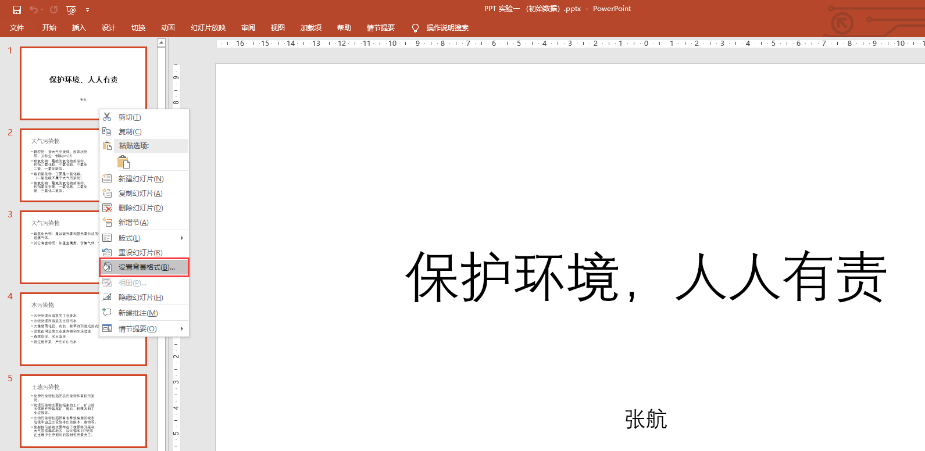

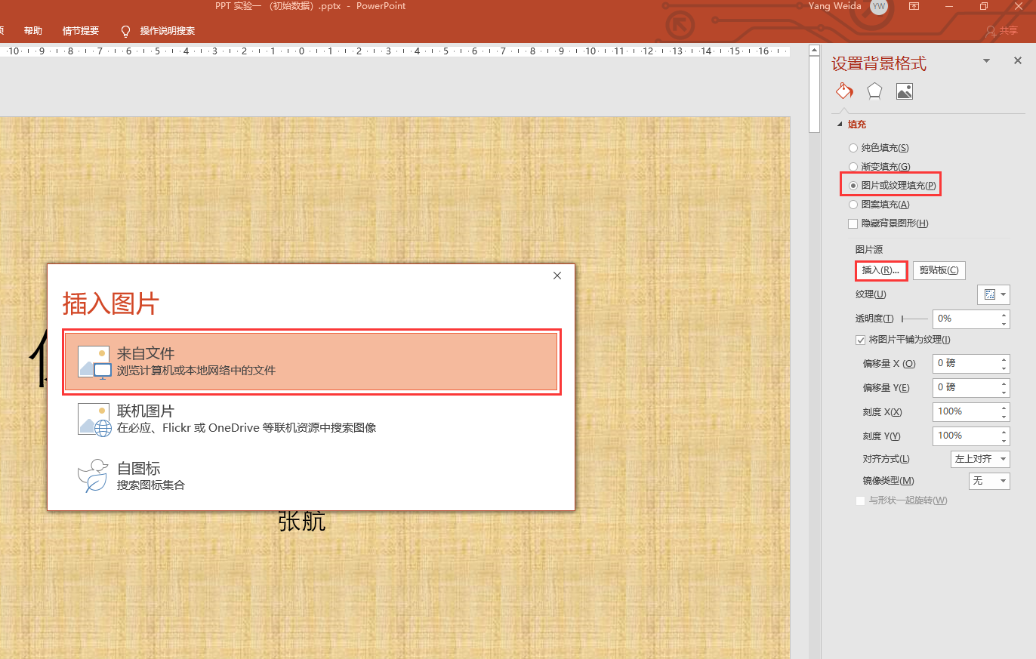

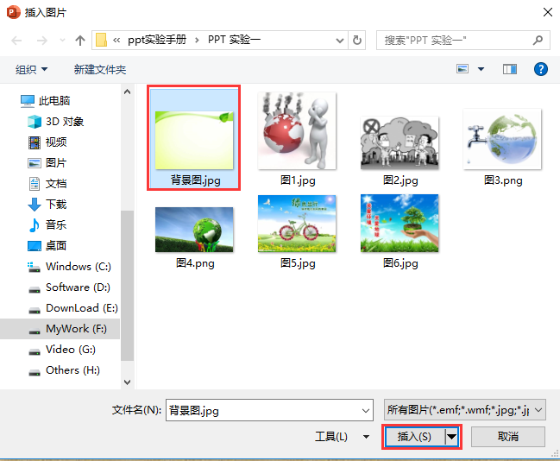

1. 插入图片

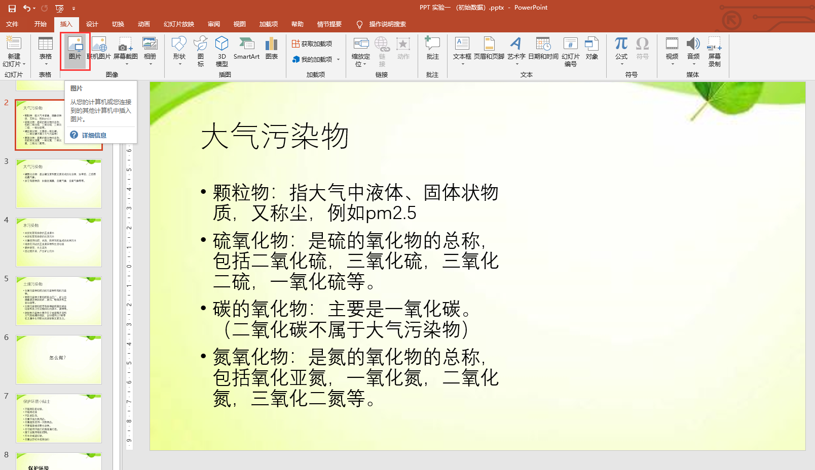

选取插入的图片：

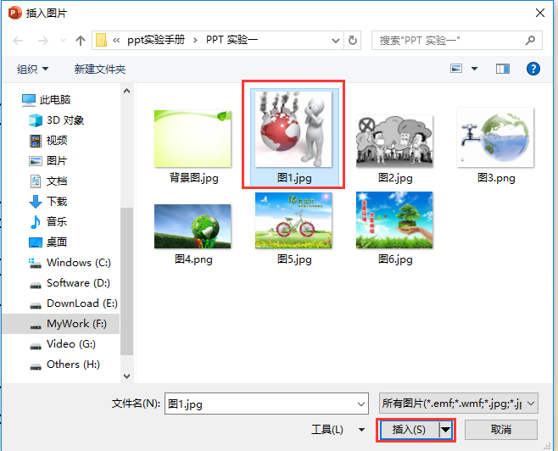

插入成功：

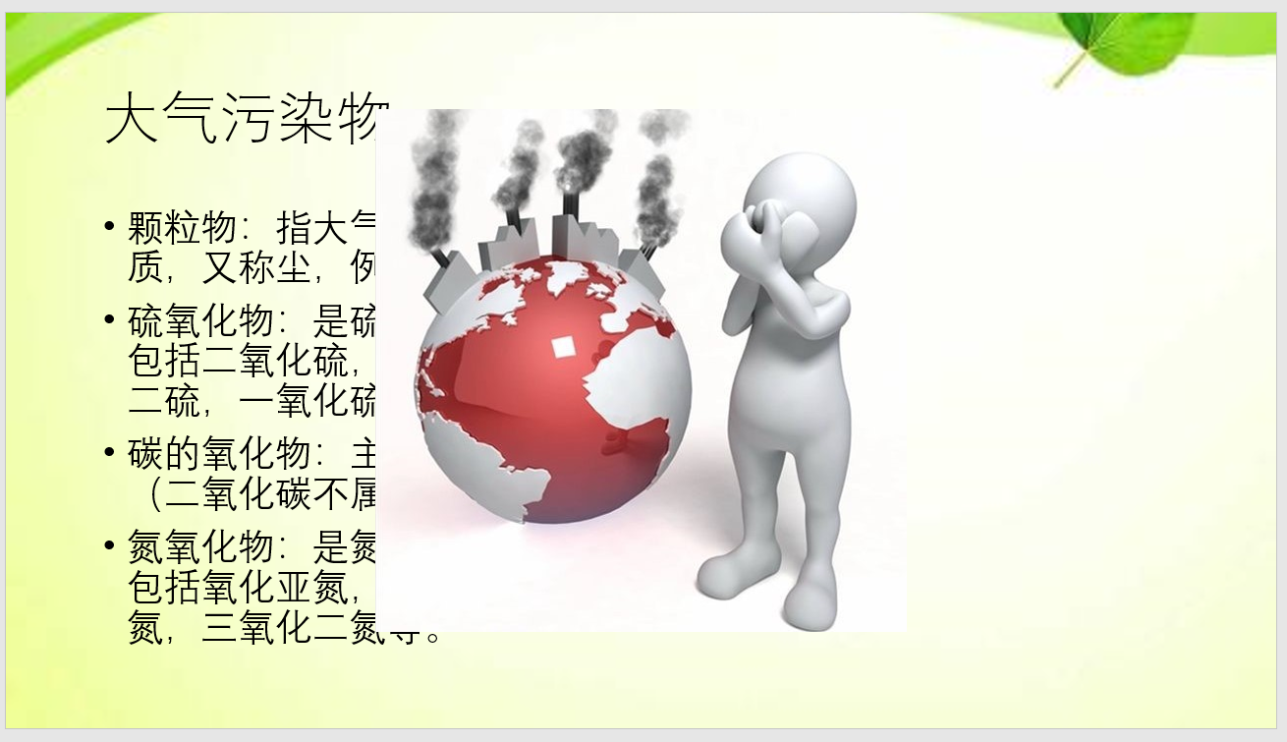

调整图片的大小和位置：

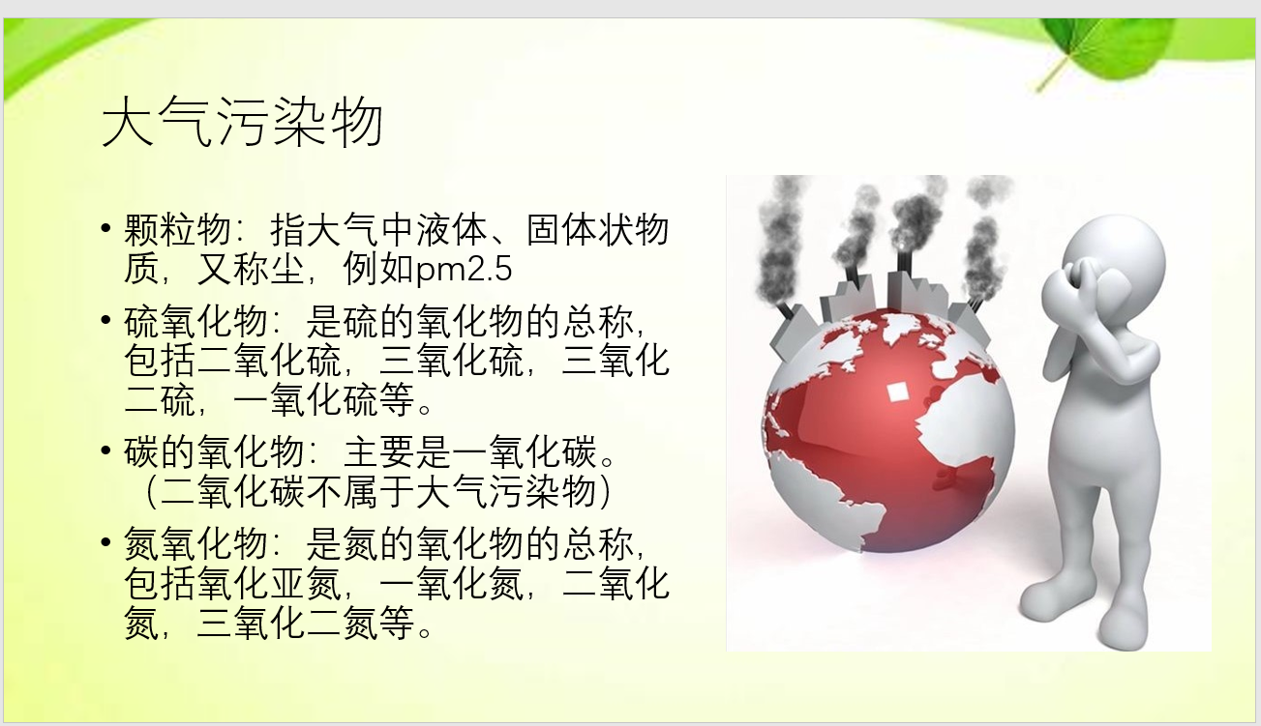

用同样的方法，将图1-图6全部插入，插入后的效果见PPT实验一 最终版

1. 插入艺术字

选中文字，点插入艺术字，选择：主题色5 映像

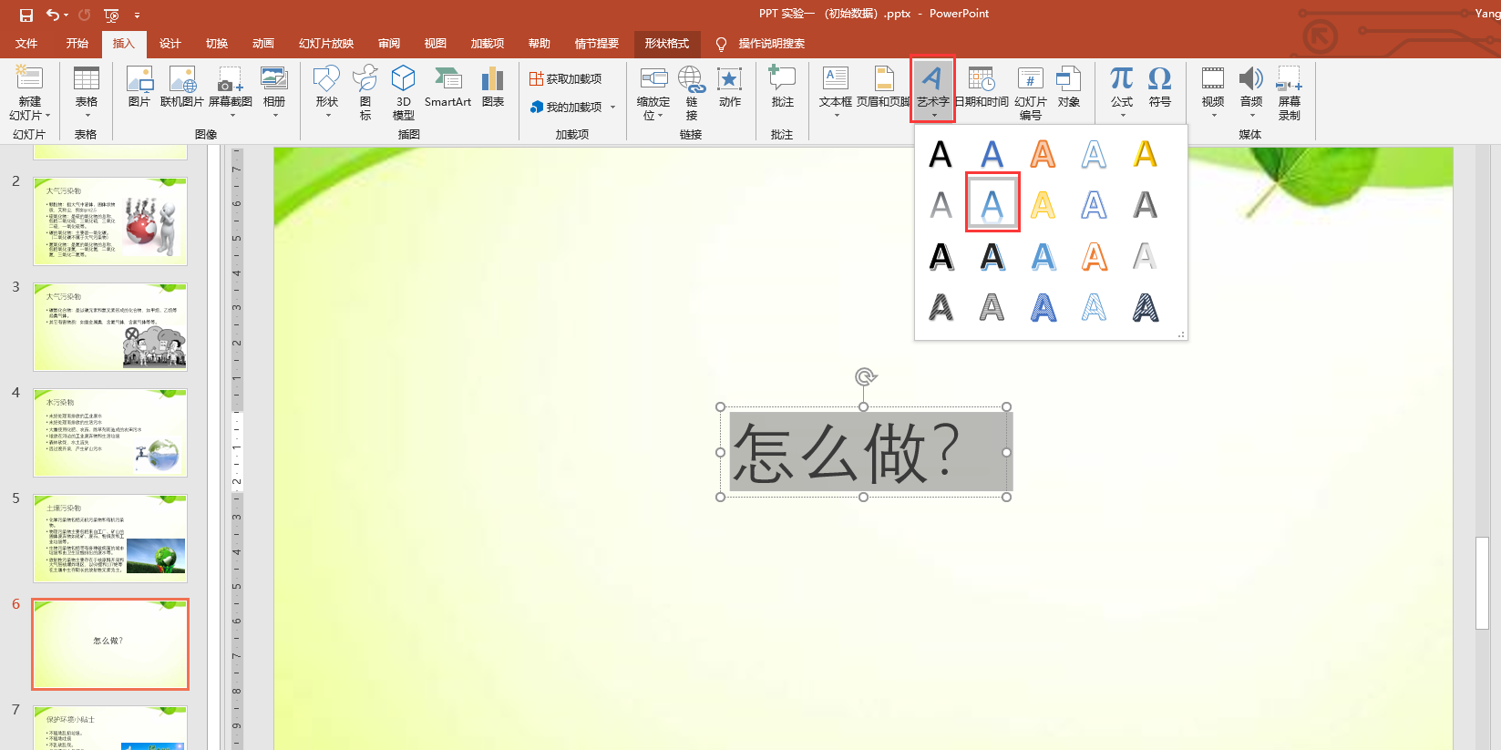

修改 字体：等线 字号：115 颜色：红色 居中

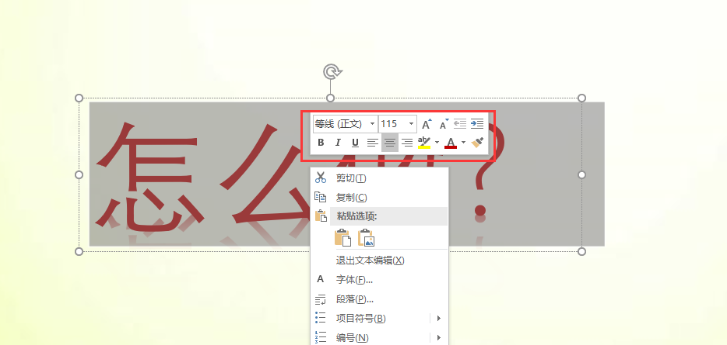

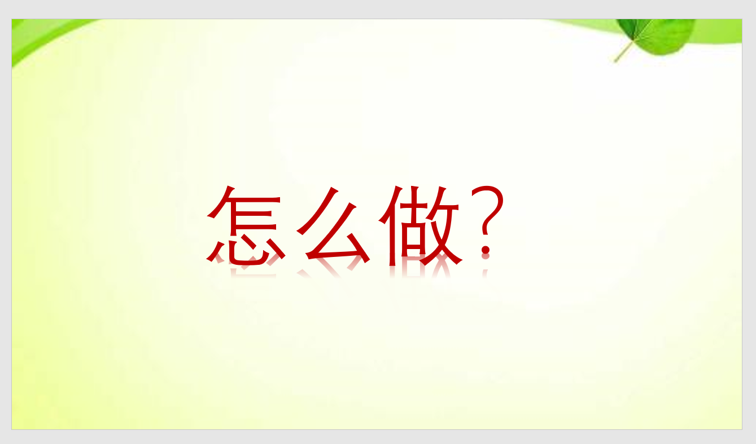

1. 幻灯片切换样式

选中奇数页->菜单栏->切换->时钟

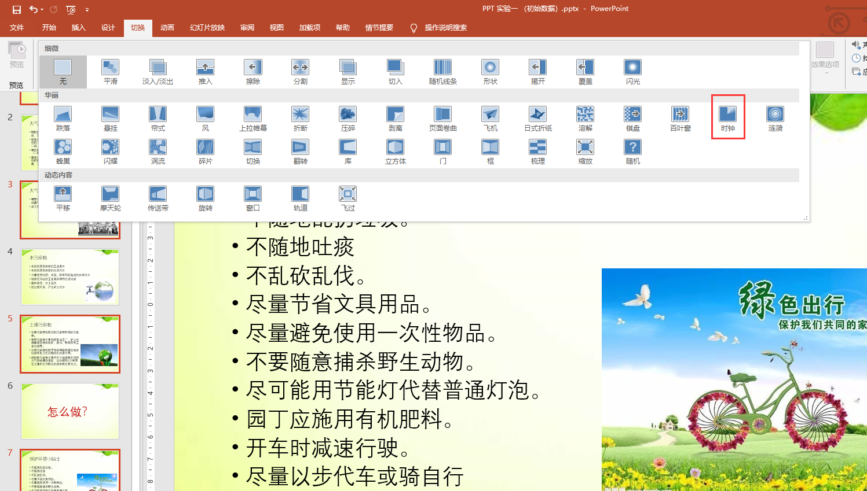

同样的方法将偶数页切换效果修改为：随机线条

1. 动画修改：

选中标题->菜单栏->动画->飞入

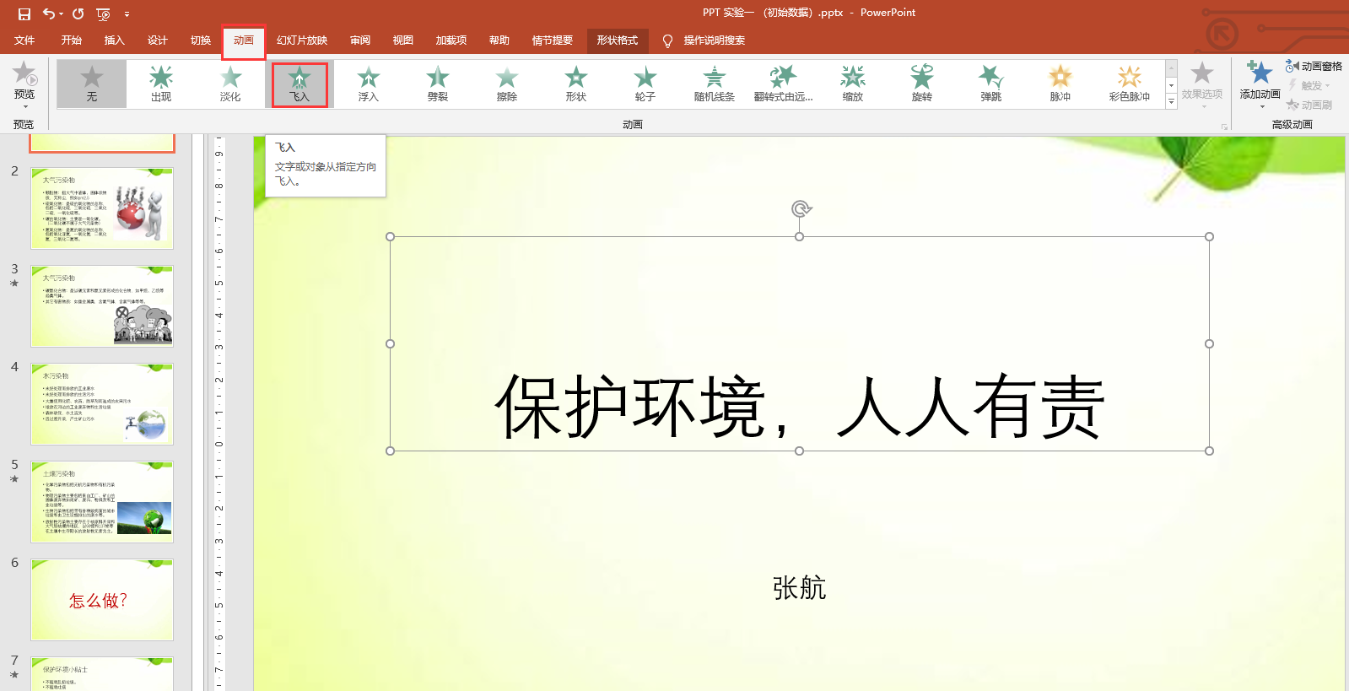

同样的方法，修改第六页和第八页的PPT。